实践报告（计算机实习）
课程编号：3152100601 实践课程名称：计算机实习 学年：2 学期：秋
学生姓名 |  | 胡卓成 | 学号 | 2020213223
指导教师姓名 |  | 计算机学院（国家示范性软件学院） 刁婷; 软件学院 孙鹏飞; 软件学院 杨金翠; 软件学院 李峥; 软件学院 李晶。 | 起止时间 | 8月30号~9月12号
项目名称 |  | 航空售票系统
项目  内容  （200字左右） | 本组严格按照课件的要求开发了一个航空售票系统，使用了SQLite进行数据管理、MFC进行更友好的图形界面绘制，实现了管理员和购票用户的各种功能。两者均有登录，信息修改功能，与账户有关的航班的信息展示，按要求排序，按起飞地点筛选功能。用户部分实现了机票购买、订单管理，管理员部分实现了航班添加和订单总览等功能。各类输入都有相应的错误检测，如添加的航班飞行员冲突、用户购票冲突，信息修改时输入的信息合法性等。本项目清晰地定义了各功能的接口并分源文件编写，提高了团队效率，增强了可维护性。
简要  个人  成果  （200字左右） | 本人主要负责的是航空售票系统的购票用户功能，通过我写的购票函数，同一订单可以包含多个乘机人，同一名用户购买的自己乘坐的多个航班的时间不能冲突，并且一名用户一天最多购买五张航班机票，同时通过我写的将订单按时间排序函数，我可以成功实现同一天内同一个乘机人的不同航班，要保证时间顺序上前一段航程的目的地于与后一段航程的出发地，在允许的时间范围内可到达。同时我也参与了检测密码与修改密码的函数制作，且参与了系统的测试。
评语
成绩（百分制）：

指导教师签字：
年 月 日

计算机实习

2 学年第 1学期
项目总结报告

（每人一份）

项目完成人：
姓名：胡卓成 学号： 2020213223

日 期： 2021年 9月 12 日
一 .项目开发及运行环境（说明本项目需要的环境）
系统环境：Windows 10 Pro x64 21H1；
IDE环境：Visual Studio 社区版 2019，MSVC v142，安装了“使用C++的桌面开发”及其中的“适用于最新v142生成工具的C++ MFC（x86和x64）”模块；
附加库：SQLite 3.36.0；（已包含在项目中，无需额外添加）
主要开发语言：Visual C++，SQL；

二 .项目内容（说明个人负责的内容部分，如：问题分析、设计方案、算法、设计图、功能分析、系统设计等）
本人主要负责的是航空售票系统的购票用户功能，在问题分析方面，首先，我们要知道购票用户传入的是什么？在本系统中传入的是用户的订单信息。因此，我们需要设计一个方案，根据用单传入的订单信息返回不同的返回值来区分购票是否成功。所以我在算法上首先判断每天之前的订单与现在的订单订票的总数不能超过五张，接着判断同一天每个订单里的航班起飞时间是否会冲突，最后是判断同一天上一班航班到下一班之间间隔时间是否足够，最后得出购票是否成功的结论。在功能上，通过我写的购票函数，同一订单可以包含多个乘机人，同一名用户购买的自己乘坐的多个航班的时间不能冲突，并且一名用户一天最多购买五张航班机票，同时通过我写的将订单按时间排序函数，我可以成功实现同一天内同一个乘机人的不同航班，要保证时间顺序上前一段航程的目的地于与后一段航程的出发地，在允许的时间范围内可到达。

三 .项目运行结果及分析（运行截图及说明）
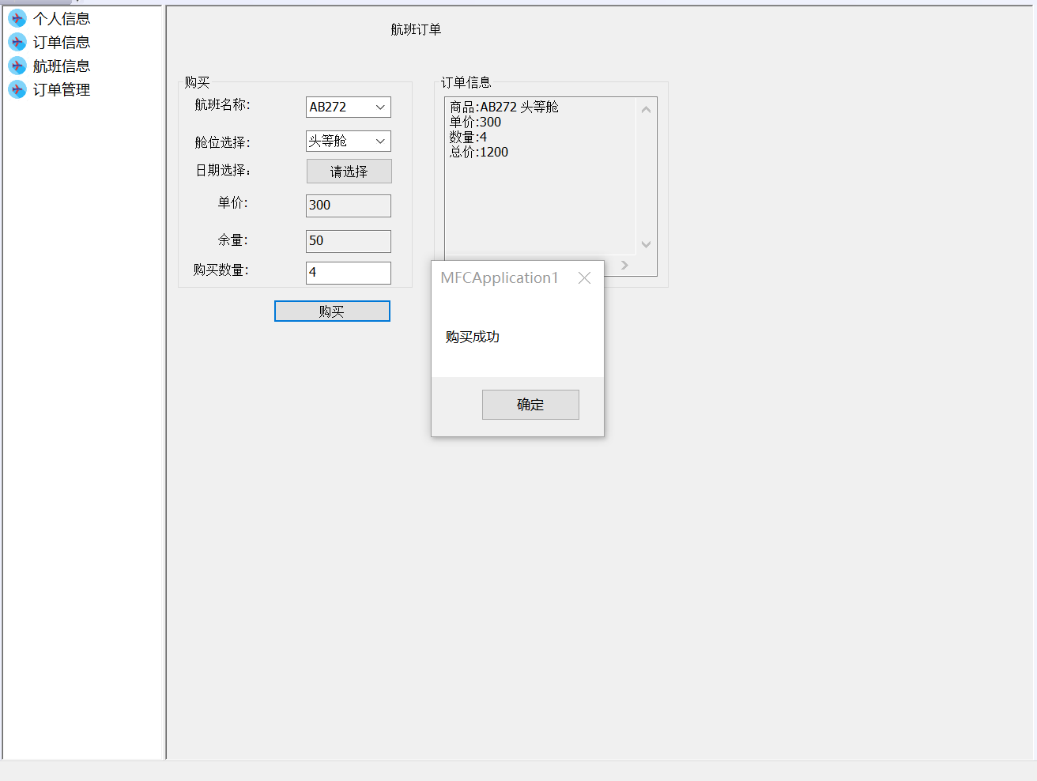
买票成功，因为这是该用户今天的第一单。
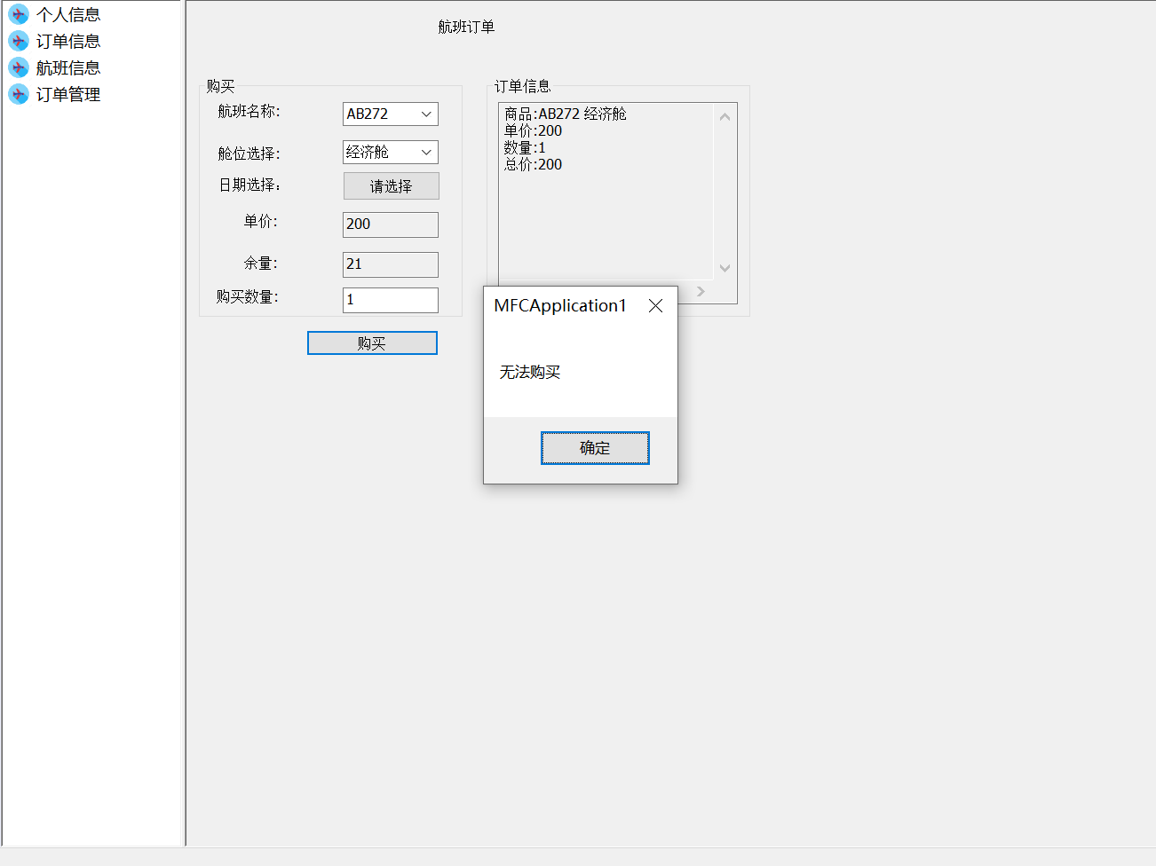
买票失败，因为用户不能同时为自己买两次航班AB272的票。
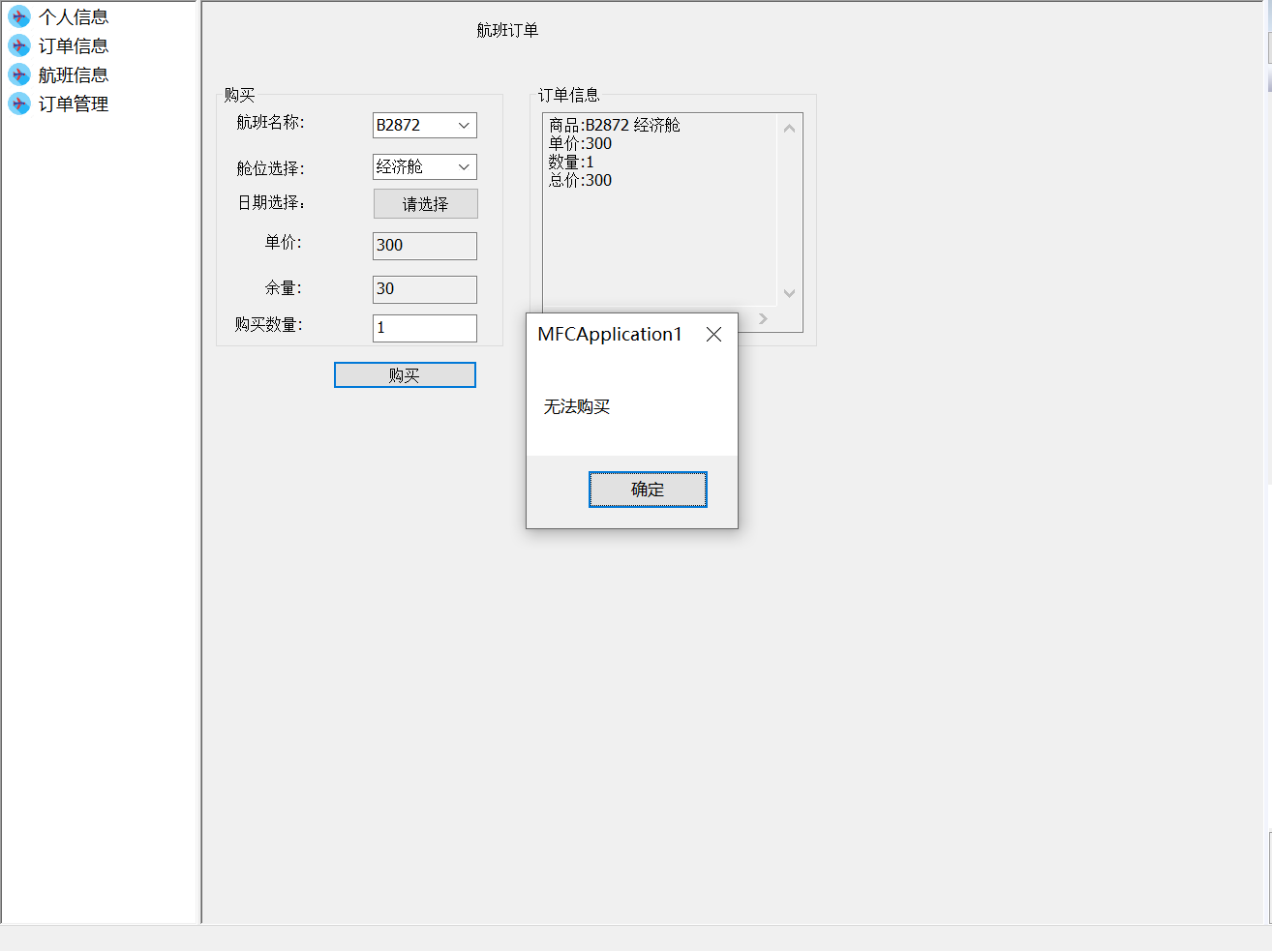
买票失败，因为航班AB272和航班B2872之间的起飞时间间隔小于航班飞行时间加三个小时。
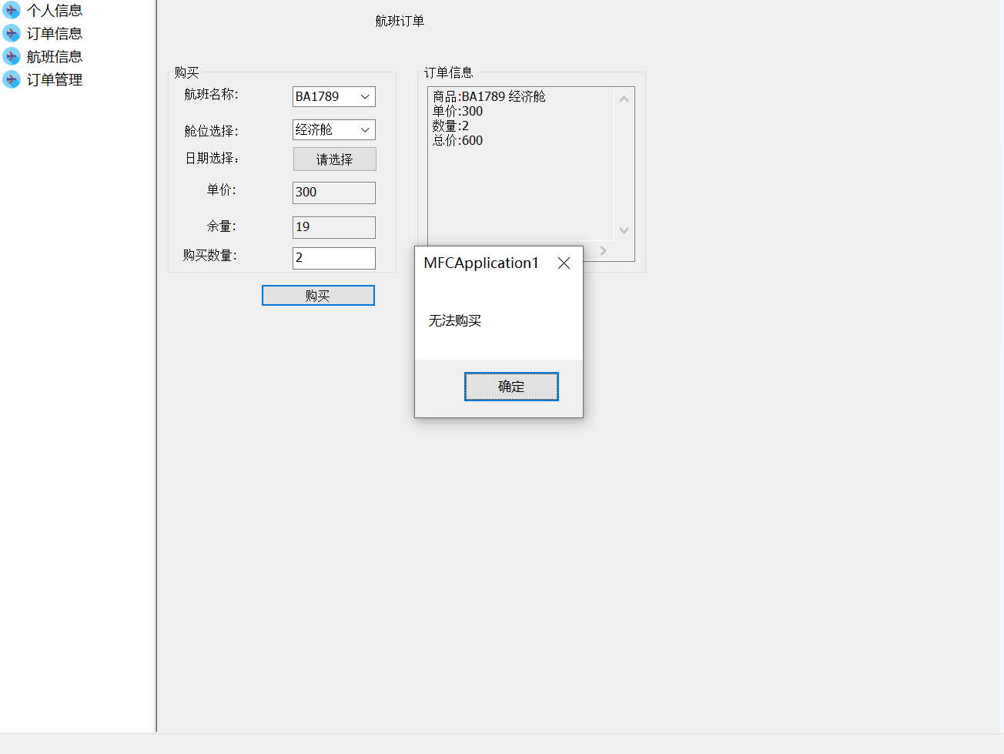
买票失败，因为加上这个新订单该用户一天买票数将超过五张。
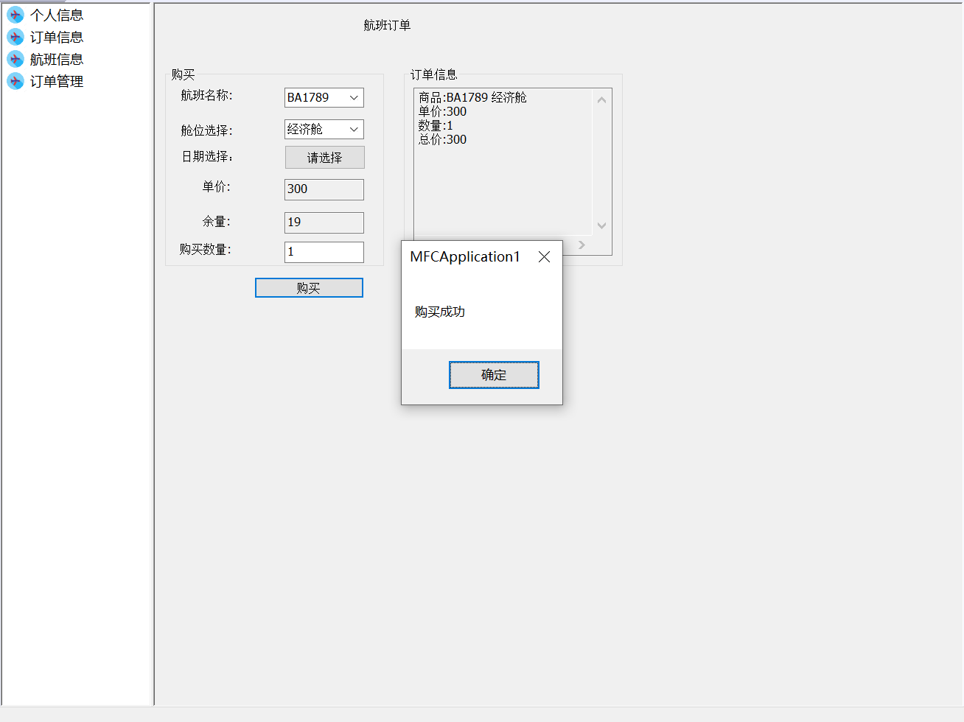
虽然和上一个买票失败买的是同一个航班，但这次用户一天买票数没有大于五张，所以买票成功了。
四 . 项目心得及体会
本次项目让我认识到完成一个项目首先要有充足的准备，一味盲目的埋头苦干并不能解决问题。像我一开始为购票系统写了1000多行的代码，但后面我们通过把用户的订单信息作成结构体数组，直接把1000多行的代码简化成了不到300行的代码，最后，更是把整个购票系统简化成了一个函数。同时小组成员之间的协作与互助也是不可缺少的，遇到自己不能解决的问题时，咨询同学很可能会给你新的解决思路和方法，也可以从同学身上学到自己没有的技能。小组之间明确分工也是非常重要，明确的分工可以大大加快项目的进行速度，每个人都清楚自己的职责和任务，以免出现分工不均、推卸责任等现象。与此同时，我认为在小组进行任务之前应该就常用的变量进行统一标准化，以免最后进多次修改。我们也要善于借助网络和书籍的力量，网络和书籍上有的方法是你从未了解和认知的，通过这些方法，我们很有可能把原有困难的问题给大大简化，如果通过气泡法给航班信息排序等等，原本的问题被化整为零、化大为小也就不足为惧了。
根据自己对小学期的回顾细细总结出以下几点:1、专业,来自沉淀不积硅步,无以至千里。任何一个人的知识与能力的提升都是在学习过程中,不断积累,不断修正,不断完善的只有专业的沉淀与坚持不懈的努力,才能取得团队和个人的成功。我在具体的项目策划与执行的工作中,也是在有计划地完成专业沉淀,并在工作中慢慢修正。不敢求一步到位,将来再行完善。只有达到足够的专业沉淀,才能真正做到“厚积而薄发。2、团队,在于有效沟通没有一个团队是可以不通过培养和耐心的沟通就可以达到团结和谐的。李奥贝纳曾说过:“回想我
们过去的伟大作品,很少是在甜蜜、轻松、热情的气氛中创造出来的,反而是在很大压力和复杂的争论中产生。”只有有效沟通才有理解,有理解才有更好的合作,有好的合作才能建立高效的团队,有高效的团队才可能有好的项目。在项目工作中,没有个人行为,只有团队行为,唯有团队合作才能发挥强大聚集力量,达到事半功倍的效果。但在现实中,无论是组长和团队成员之间,还是团队成员之间存在着或多或少的沟通障碍,这就要求发现问题及时沟通、及时协商和解决,在沟通中构建巩固和健全的团队精神。3、学习,永无止境。在工作过程中相互学习,个人的知识学习及提升才是重中之重,每个人只有不断提升自身的能力,团队才能更强大。

